МИНИСТЕРСТВО ОБРАЗОВАНИЯ РЕСПУБЛИКИ БЕЛАРУСЬ

УЧРЕЖДЕНИЕ ОБРАЗОВАНИЯ

«БРЕСТСКИЙ ГОСУДАРСТВЕННЫЙ ТЕХНИЧЕСКИЙ УНИВЕРСИТЕТ»

Кафедра ИИТ

ЛАБОРАТОРНАЯ РАБОТА №5

по дисциплине СПП

Тема: «Классы в программах на языке программирования Java»

                                                                       Выполнил: студент группы ПО-5

                                                                       Корольчук А. С.

                                                                       Проверил: преподаватель

                                                                       Крощенко А. А.

Брест, 2021

Цель работы: приобрести практические навыки в области объектно-ориентированного проектирования.

Задание 1

Реализовать абстрактные классы или интерфейсы, а также наследование и полиморфизм для следующих классов:

7) interface Корабль 🡨 abstract class Военный Корабль 🡨 class Авианосец

Листинг

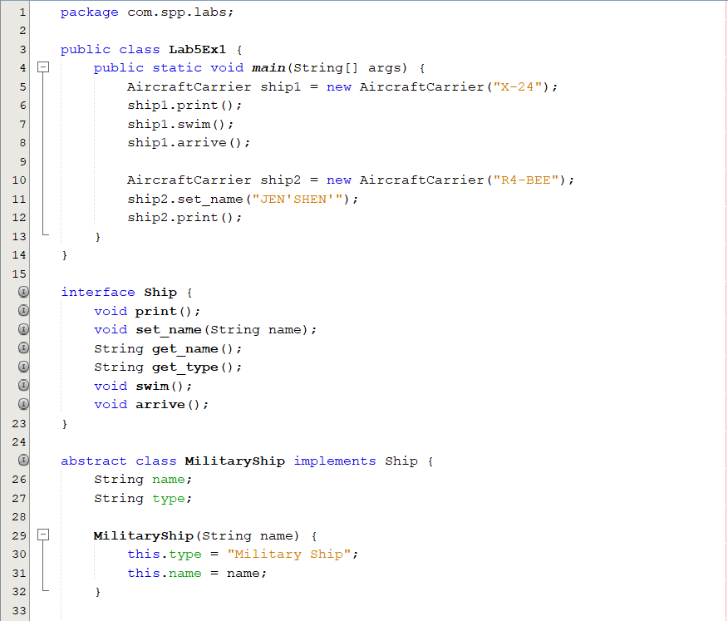

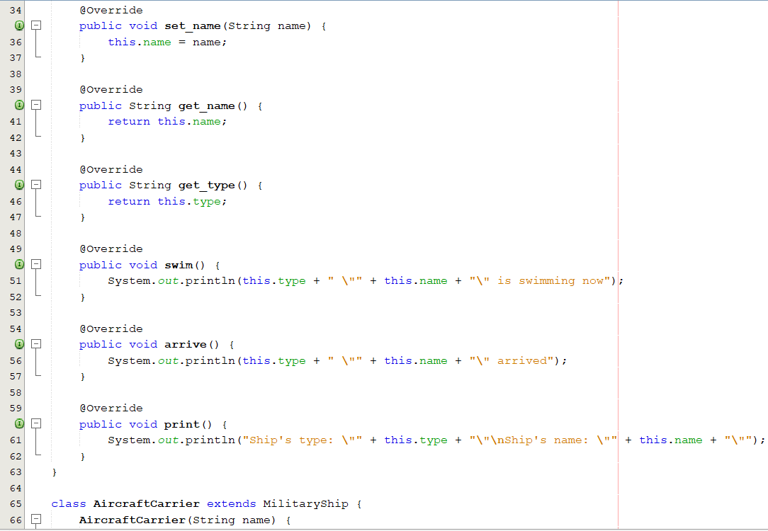

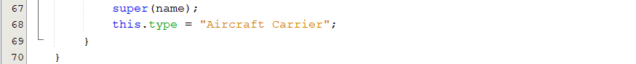

Тестирование

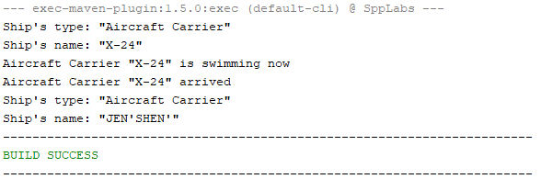

Задание 2

Листинг

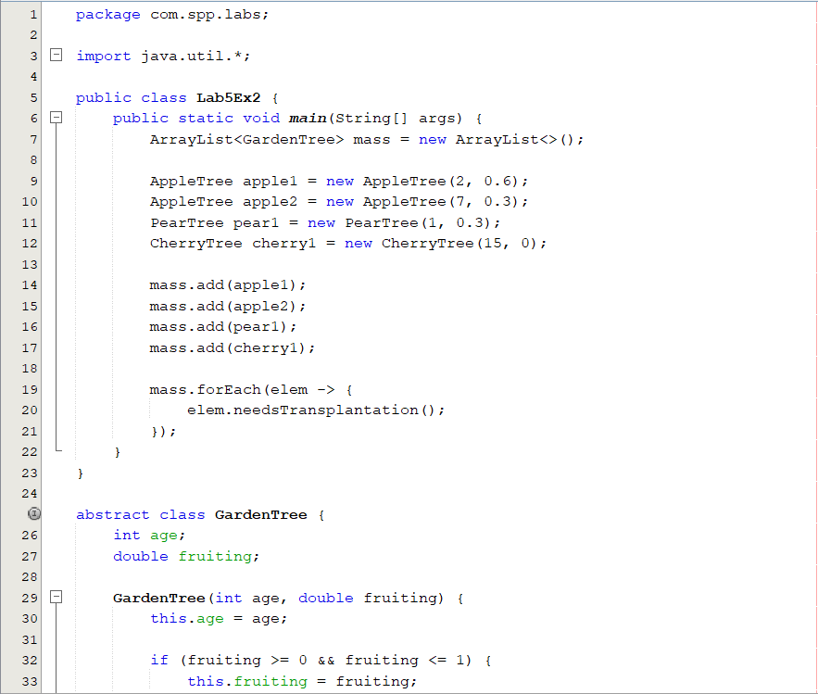

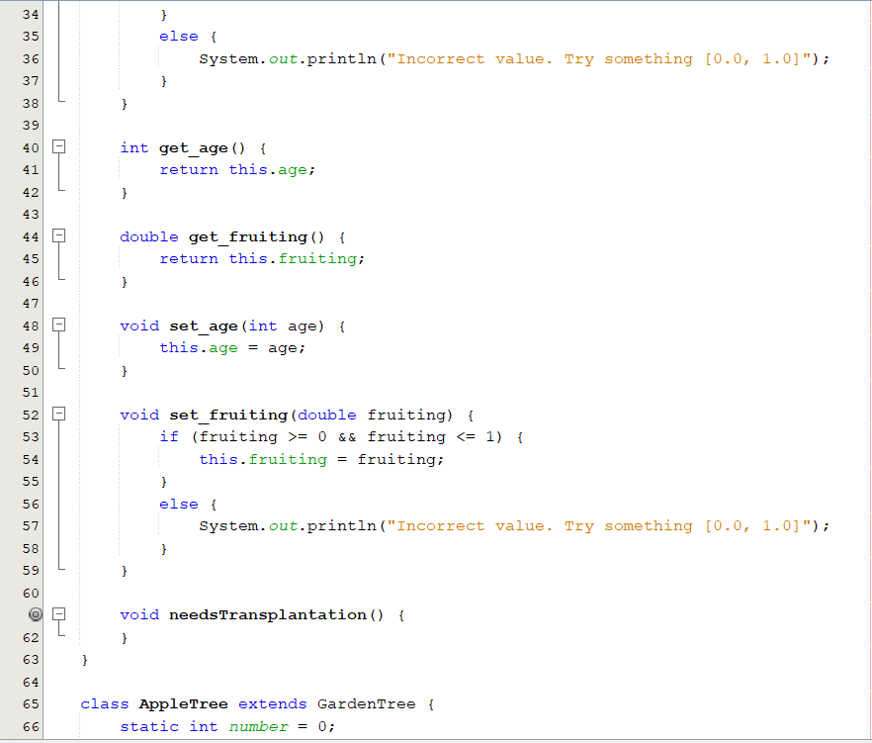

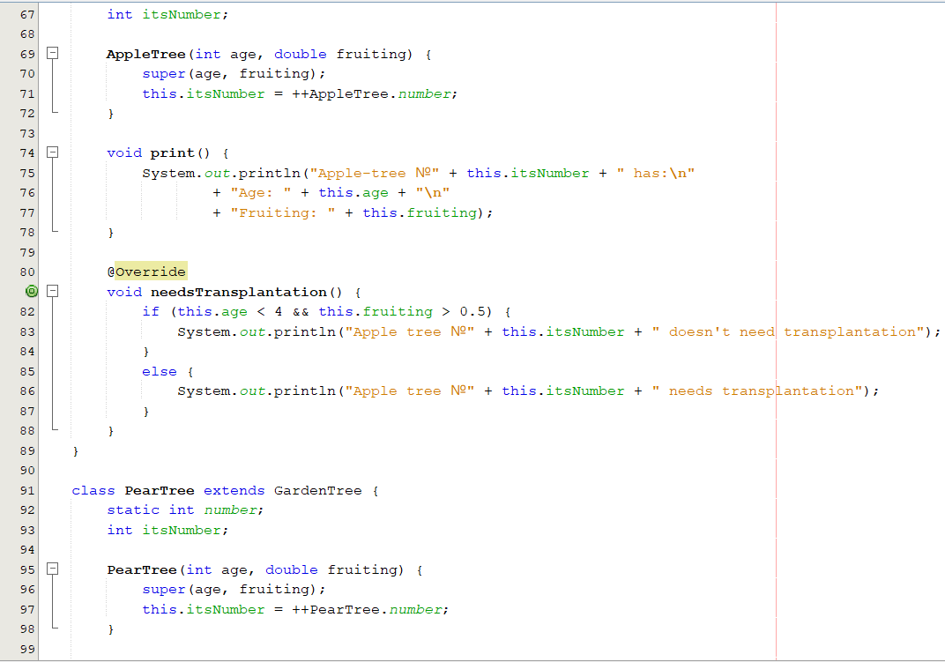

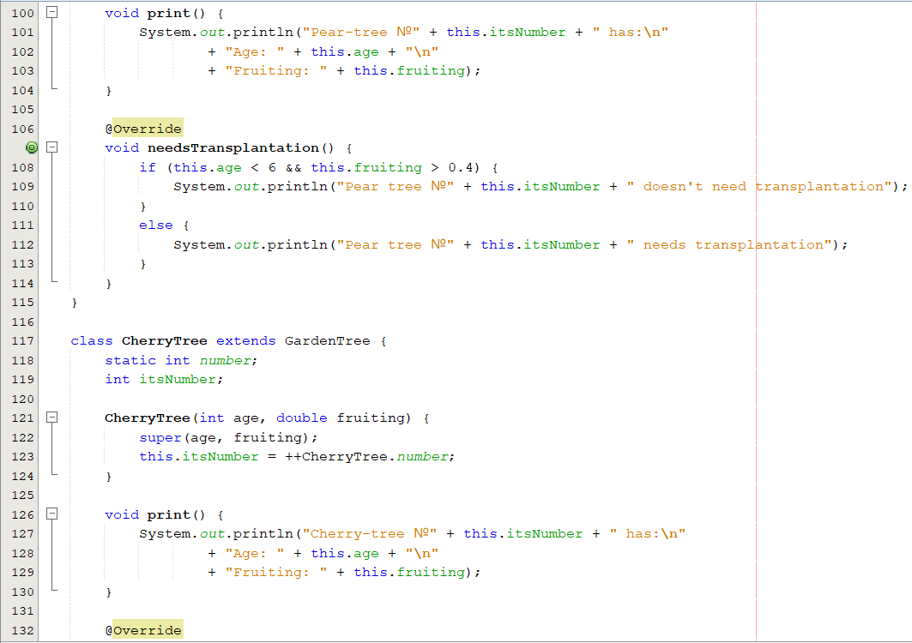

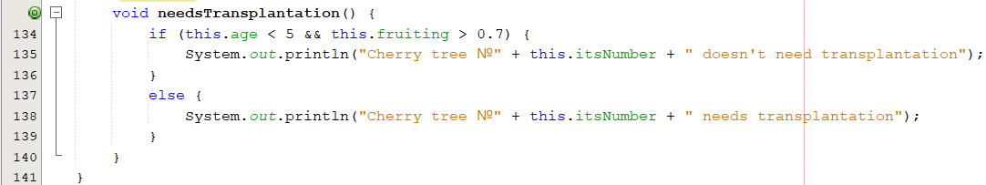

Тестирование

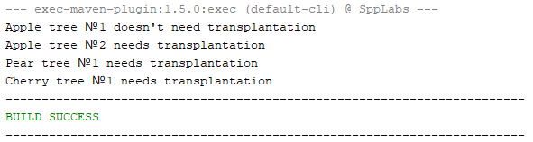

Задание 3

Листинг

Объявление класса

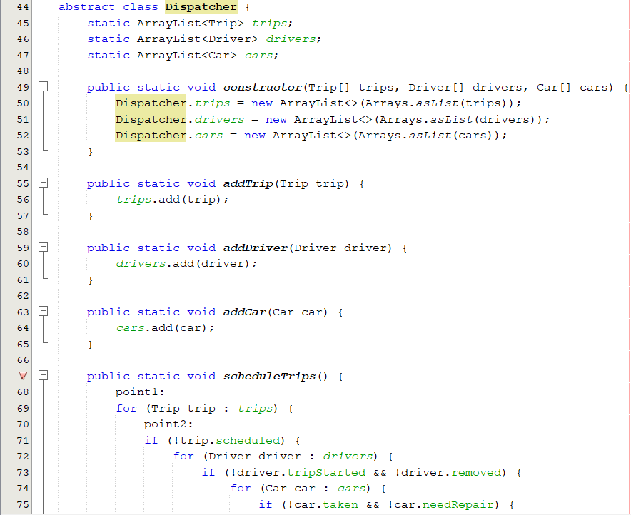

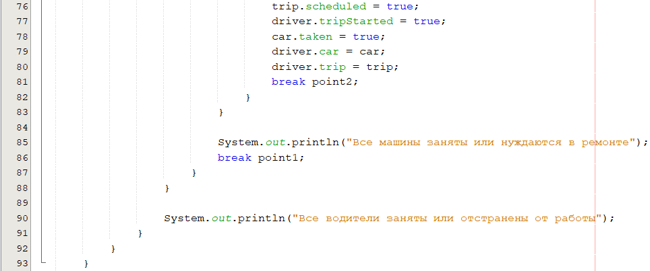

Использование класса

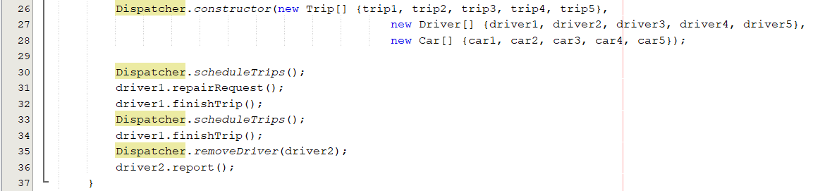

Вывод: приобрел практические навыки в области объектно-ориентированного проектирования.